Root Locus 0.3

por Antonio Niño Díaz

1. Introducción

Este programa te permite ver el lugar de las raíces de cualquier función de transferencia dada y añadir un regulador. Puedes modificar el valor de ‘k’ de una forma rápida y ver si el sistema con esa ganancia sería estable o inestable. También puedes ver las posiciones de los polos para esa ganancia.

Se ha creado con HP-GCC 2.0, por lo que solo funciona en una HP 50g. Aun así, no hace falta instalar ARM ToolBox en la calculadora, el programa viene de forma que se ejecuta sin usarlo.

NOTA IMPORTANTE: Este programa se ha creado con HP-GCC, lo que significa que si se bloquea no hay forma de volver al menú de la HP por software. Si eso ocurre, pulsa el botón de reset (o quita una pila y ponla de nuevo en un segundo). He probado este programa mucho, no debería bloquearse, pero mejor avisar, ¿no? Podrías incluso perder los contenidos de la memoria no flash (puertos HOME, 0 y 1). Deberías tener copias de seguridad de tus archivos por si acaso.

2. Instalación

Copia RLOCUS3.LIB a una SD o transfierelo con un cable USB a la calculadora. En modo RPN, ponlo en la pila. Después pon el número de puerto en el que lo quieres instalar (0,1 o 2, preferiblemente 2) en la pila de forma que tengas algo así:

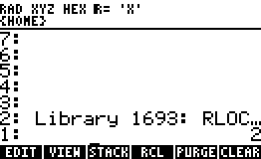

Pulsa ‘STO>’ para instalarla, después mantén pulsado ‘ON’ y pulsa ‘F3’ para hacer un sofá reset. De esa forma, se cargará y estará lista para usarse. Si hay otra biblioteca con el mismo número (1693) no se podrá instalar. Por favor, comunícamelo para que pueda cambiar el número (o al creador de la otra biblioteca).

3. Uso

Pulsa ‘RSHIFT’ y después ‘2’ (comando ‘LIB’), y pulsa ‘NEXT’ hasta que veas ‘RLOCU’, como en la imagen de la izquierda. Introduce 2 listas y pulsa ‘RLOCU’ (‘HELP.’ tiene unas pocas instrucciones sobre el uso del programa).

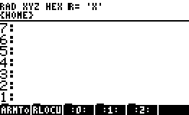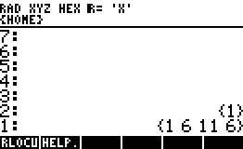

Necesitas al menos 50 KB libres en el puerto HOME para ejecutarlo, dará error si no es así. Puedes introducir las listas como cadenas de texto: “{ 1 6 11 6 }”. Los números no tienen por qué ser enteros, puedes meter números como ‘-12.3E-4’, pero si usas números demasiado grandes (o pequeños) desbordarán las variables de C. El programa está escrito usando ‘double’, de rango ±1.7E±308 (15 cifras significativas). No deberías probar a usar números demasiado grandes, seguramente falle. Este programa puede manejar polinomios de hasta grado 10, pero es muy lento en esos casos, yo no usaría polinomios de más de 5º grado. La lista en el nivel 2 (la primera) es el numerador de la función de transferencia y la del nivel 1 (la segunda) es el denominador. Por ejemplo, {1 2 3} = s^2 + 2*s + 3. La función de transferencia de la imagen de ejemplo es: G(s)=1/(s^3 + 6*s^2 + 11*s + 6).

Cuando pulses ‘RLOCU’ la calculadora mostrará esta pantalla:

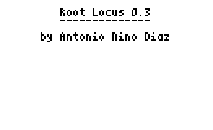

Después preguntará cual es el tipo de tu sistema. Dependiendo de el tipo, usará reguladores, criterios de estabilidad y variables distintas (s para continuos, z para discretos).

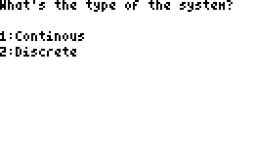

Puedes pulsar ‘ON’ para saltar las siguientes cuatro pantallas, o cualquier otra tecla para ir a la siguiente:

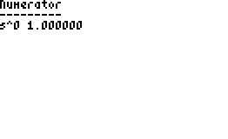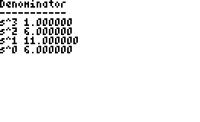

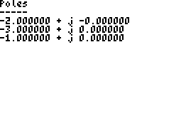

Cuando acabes con ellas (puedes pulsar ‘ON’ en cualquiera par saltarlas todas) llegarás a la pantalla del gráfico. Puedes esperar a que acabe o pulsar ‘ENTER’ para que vaya 10 veces más rápido (pero perderá calidad). Puedes pulsar ‘ON’ para cancelar. Cuando acabe se verá la escala en la esquina superior izquierda de la pantalla. Se calcula automáticamente. Mientras se dibuja, el consumo de batería es mayor, puede ser una buena idea hacer que vaya rápido para evitarlo.

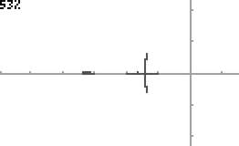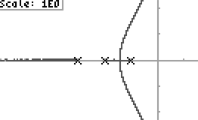

En sistemas discretos se muestra la circunferencia unidad:

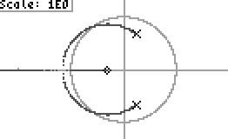

Ahora puedes pulsar ‘ON’ para salir del programa, ‘ALPHA’ para añadir un regulador o las flechas (arriba/abajo - rápido, izquierda/derecha - despacio) para cambiar el valor de ‘k’. Si pulsas cualquier flecha te podrás mover por el gráfico, y verás arriba a la izquierda una caja con una letra (‘S’ o ‘U’ para estable o inestable) que te dirá la estabilidad del sistema para esa ‘k’, y el valor de ‘k’. Si pulsas ‘ENTER’ verás las posiciones de los polos. Si pulsas ‘BACKSPACE’ ocultará los polos y se verá la escala de nuevo.

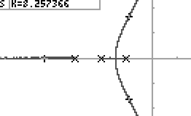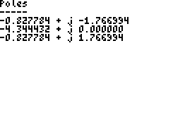

Si pulsas ‘SPC’ puedes introducir manualmente el valor de k. Mostrará el lugar de las raíces con los polos correspondientes a esa ‘k’ y, después de pulsar cualquier tecla, mostrará sus coordenadas.

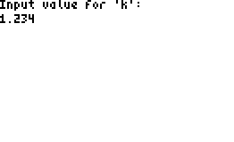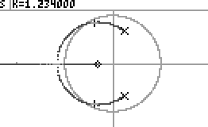

Para añadir un regulador, pulsa ‘ALPHA’ en la pantalla del gráfico. Te preguntará el tipo de regulador (no puedes elegir un regulador P porque ya lo puedes hacer simplemente cambiando el valor de ‘k’ como he explicado antes). Simplemente pulsa la tecla del número del regulador que quieras. Después te preguntará sus parámetros (uno para los reguladores PI y PD y dos para el regulador PID). Tienes que escribir los números como ‘-1.2E-3’, ‘.5’, ‘12222’, etc, y pulsar ‘ENTER’. Si se ha añadido correctamente se verá un mensaje de confirmación.

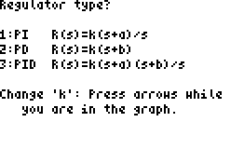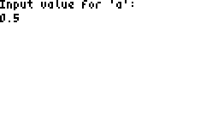

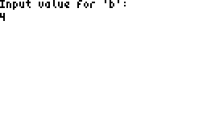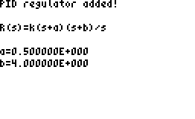

Para sistemas discretos hay los siguientes reguladores:

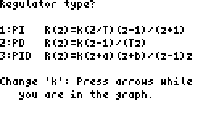

Después de añadirlo, se dibujará el nuevo lugar de las raíces y podrás manipularlo igual que con el gráfico anterior (cambiar el valor de ‘k’, pulsar ‘ENTER’ para ver los polos para ese valor de ‘k’, ‘ON’ para salir del programa...).

El valor de ‘k’ es el del regulador, no simplemente el usado para dibujar el lugar de las raíces.

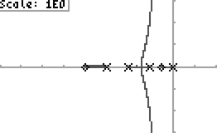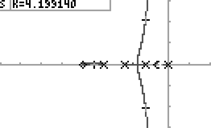

Si quieres cambiar el regulador (no, no puedes poner otro sin quitar el anterior) pulsa ‘ALPHA’ y te pedirá que lo confirmes. Pulsa 1 para eliminarlo o 2 para cancelar.

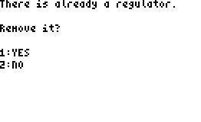

Si lo eliminas no hará falta dibujar el lugar de las raíces original de nuevo, está guardado. Solo se tiene que dibujar cuando añadas otro regulador.

4. Créditos

Este programa se ha creado con:

ARM ToolBox 3.12 por Claudio Lapilli

HP-GCC 2.0, Copyright (c) 2004-2007 HP-GCC Development Team

HPAPINE por Khanh-Dang NGUYEN THU-LAM

Polynomial Root Finders, Copyright (c) 1992, 1993, 1994 LNT, University of Erlangen Nuernberg, FRG and Rice University, Houston, TX

5. Contacto

Mi correo es antonio_nd@hotmail.com. Por favor, dime si encuentras algún error para que lo pueda arreglar (o al menos intentarlo). Soy estudiante, puede que no tenga tiempo para arreglarlo (o conocimientos, estudio Ingeniería Industrial, no Ingeniería Informática). De todos modos, el código fuente está disponible, viene con la biblioteca. Si quieres modificarlo, puedes hacerlo. Este programa está bajo la licencia GPL, tendrás que mantener el programa de código abierto. Puedes visitar mi web para ver si hay nuevas versiones:

http://antoniond.drunkencoders.com/
http://antoniond_blog.drunkencoders.com/

6. Licencia

Root Locus 0.3, Copyright (C) 2011-2012 Antonio Niño Díaz

Este programa es software libre: usted puede redistribuirlo y/o modificarlo bajo los términos de la Licencia Pública General GNU publicada por la Fundación para el Software Libre, ya sea la versión 3 de la Licencia, o (a su elección) cualquier versión posterior.

Este programa se distribuye con la esperanza de que sea útil, pero SIN GARANTÍA ALGUNA; ni siquiera la garantía implícita MERCANTIL o de APTITUD PARA UN PROPÓSITO DETERMINADO. Consulte los detalles de la Licencia Pública General GNU para obtener una información más detallada.

Debería haber recibido una copia de la Licencia Pública General GNU junto a este programa. En caso contrario, consulte <http://www.gnu.org/licenses/>.

